Module CMV

Conception Mécanique et mécanique Vibratoire
Semestre de spécialité S7 ou S9

Projet TABLE VIBRANTE UNIAXIALE

Objectifs du projet
- En groupe : concevoir et réaliser une table mobile uniaxiale avec un mouvement alterné.
- Pouvoir mettre en évidence les modes propres et les déformations d’une structure d’étude fixée sur la table.
- Première structure d’étude : une lame en flexion.
- Récupération des données de la structure à l’aide de différents capteurs.

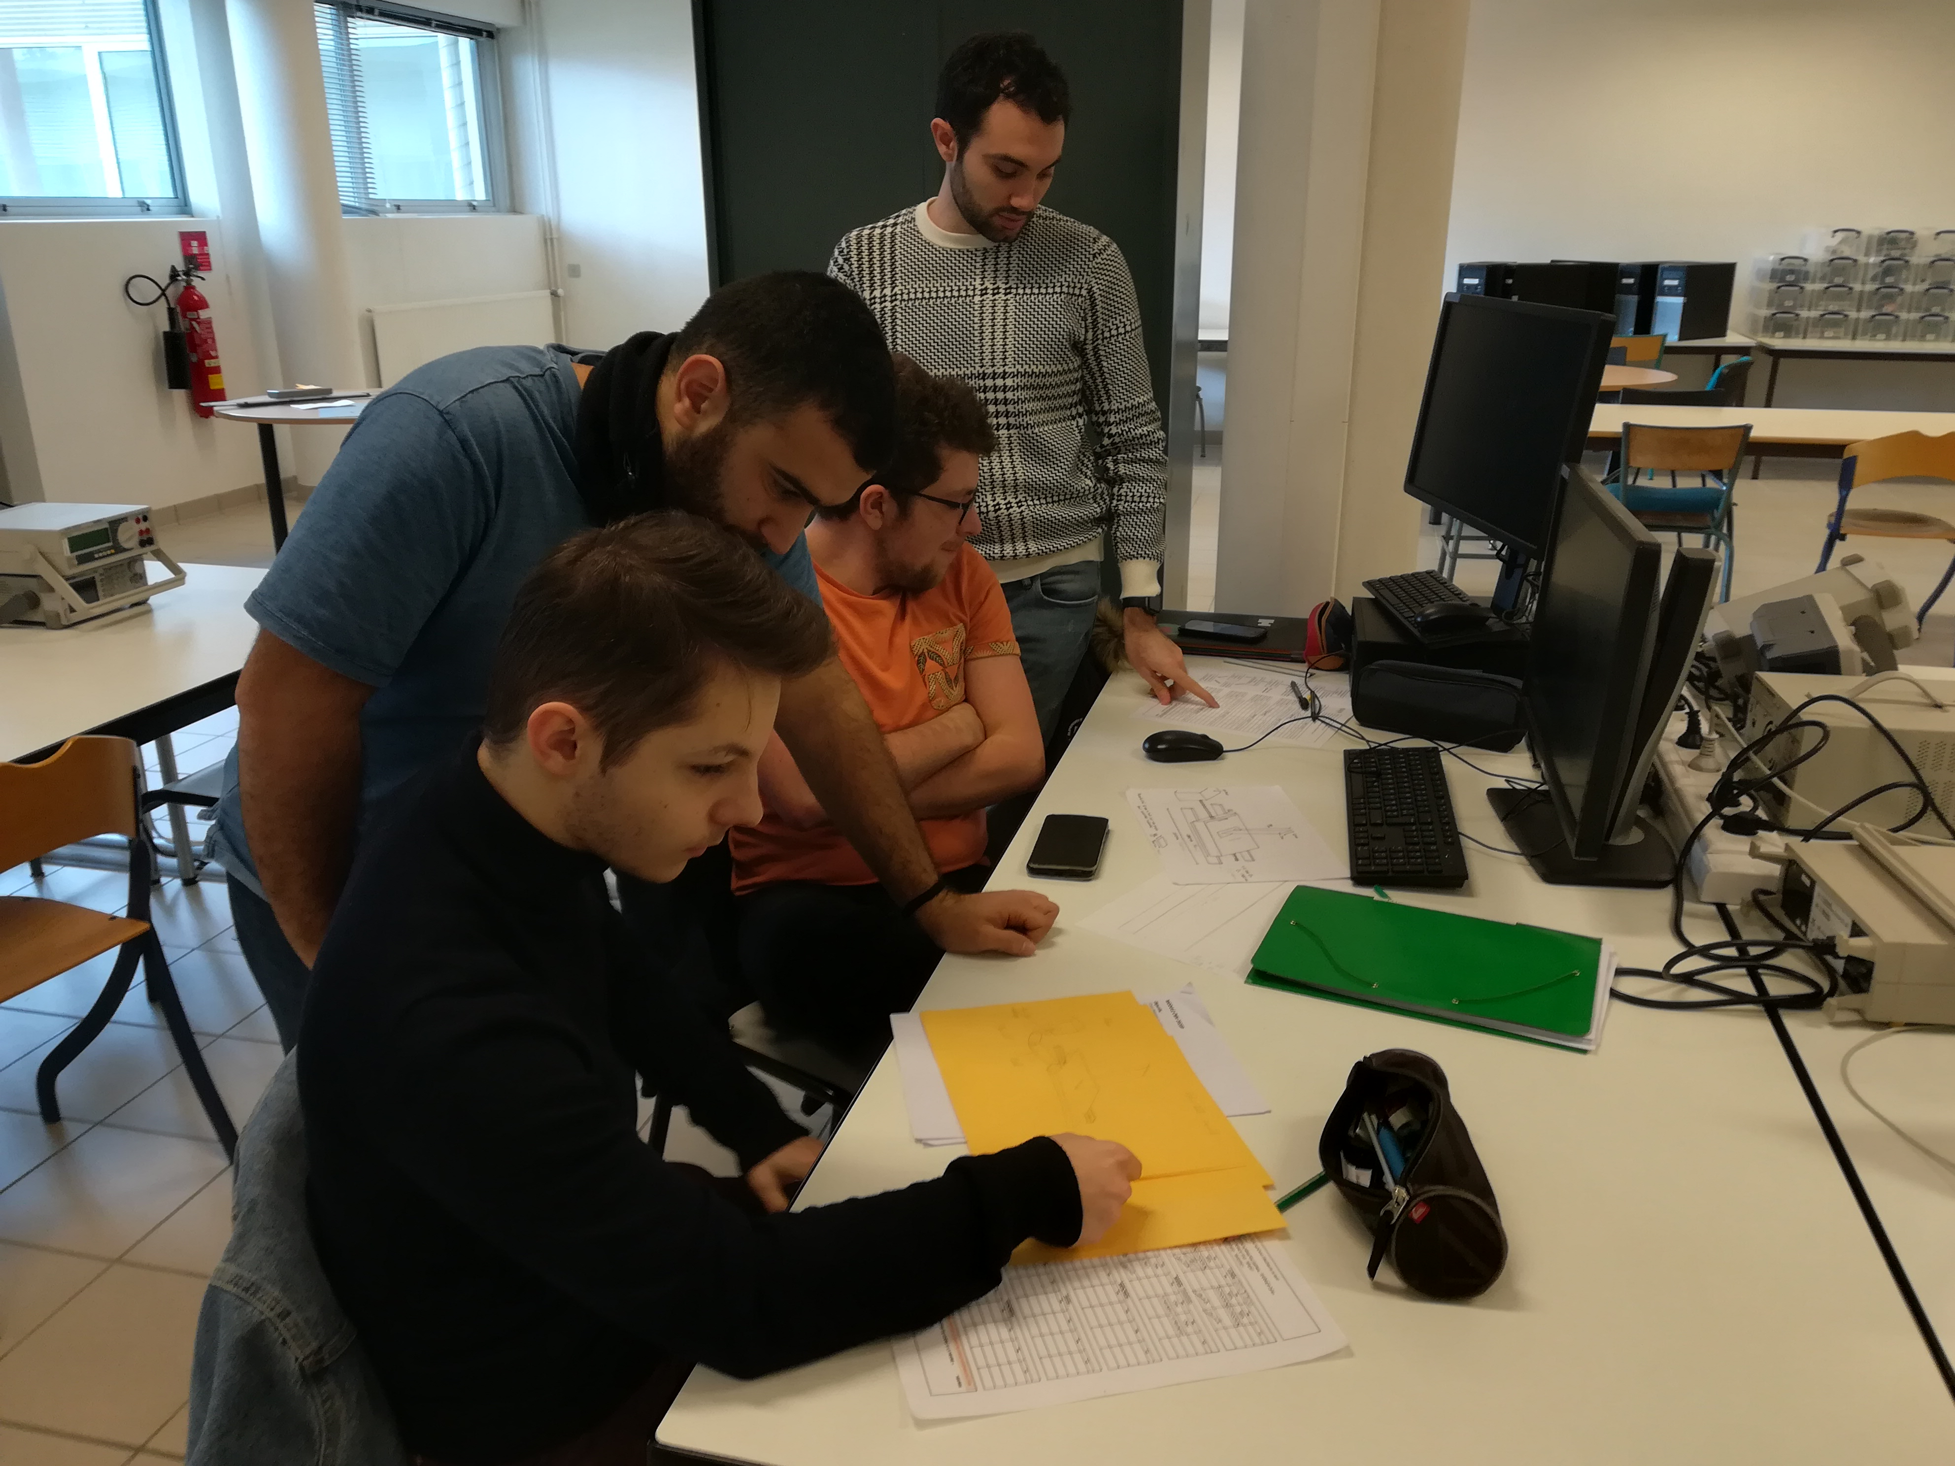

Recherches de différentes solutions de conception, la plus économique ? La plus simple à réaliser ? La plus précise ?



